Работа с ONPAY.RU: Оферта и договор.
В связи с увеличением количества вариантов подключения платежных систем, мы сделали сводную страницу со всей необходимой информацией. Более подробно по каждому варианту можно будет прочесть на соотвествующих страницах wiki.

СПОСОБЫ ОПЛАТЫ И ВЫВОДА СРЕДСТВ
Доступные варианты для подключения зависят от юридического статуса вашего магазина в РФ (физлицо, ИП, юрлицо), а также от юрисдикции (только юрлица, только ЕС). Дополнительно даны варианты банковского кошелька (wallet). Исходя из представленных данных, вы сможете выбирать дополнительные опции. Основные опции (блоки ВВОД и ВЫВОД) в тарифах http://onpay.ru/usloviya-i-tarify/tarify доступны всем, кто зарегистрировался в Onpay и прошёл модерацию.
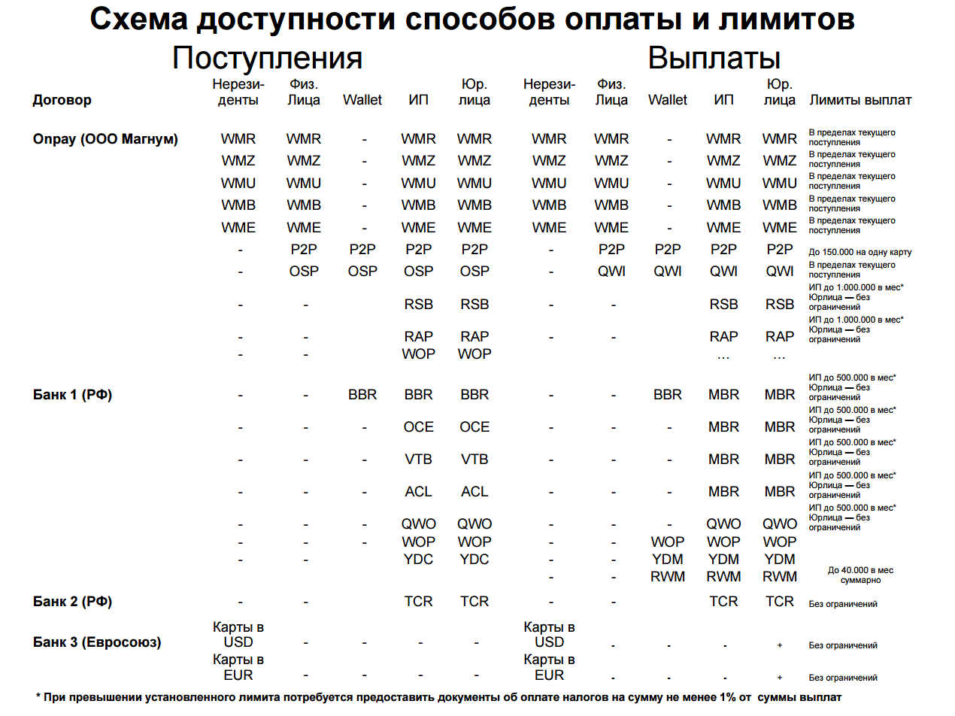
Банк 3 (Евросоюз) и P2P запланированы на запуск летом 2016г.

ДОКУМЕНТЫ ДЛЯ ПОДКЛЮЧЕНИЯ
Наименование договора | Скан паспорта | Анкета | ИНН/ОГРН | Заявление
Оферта Onpay | + | - | + | -
Банк 1 (РФ) | + | + | + | +
Банк 2 (РФ) | + | + | + | +
Банк 3 (Евросоюз) | + | + | - | +

ПОДРОБНЕЕ
Подробную информацию по каждому из этих вариантов вы можете получить по ссылкам.
* Банк 1 (РФ) * Банк 2 (РФ) * Банк 3 (Евросоюз)

